TUẦN 14: CHỦ ĐỀ : NGHỆ THUẬT MUÔN MÀU
Bài 25: TIẾNG ĐÀN BA-LA-LAI-CA TRÊN SÔNG ĐÀ (3 tiết)
Tiết 1: Đọc
I. YÊU CẦU CẦN ĐẠT.
1. Năng lực đặc thù:
- Đọc đúng: Đọc đúng và diễn cảm bài thơ Tiếng đàn ba-la-lai-ca trên sông Đà, biết nghỉ hơi ở chỗ ngắt nhịp thơ, giọng thê hiện được niêm xúc động của tác giả khi nghe tiêng đàn với những cung bậc thánh thót, tram bống trong một đêm trăng đẹp trên công trường thuỷ điện sông Đà.
- Đọc hiểu: Nhận biết được từ ngữ và hình ảnh thơ giàu sức gợi tả, cảm nhận được tiếng đàn ba-la-lai-ca gợi lên những cung bậc âm thanh và hình ảnh của cuộc sống. Tiếng đàn đó quyện hoà với cảnh đẹp thơ mộng của đêm trăng trên công trường thế kỉ hứa hẹn bao hi vọng về tương lai tươi sáng của đât nước. Hiểu được một trong những ý nghĩa sâu sắc của bài thơ: Nghệ thuật (âm nhạc) mang đên cảm xúc, niềm vui sống cho con người.
2. Năng lực chung.
- Năng lực tự chủ, tự học: Tích cực tập đọc, cố gắng luyện đọc đúng, luyện đọc diễn cảm tốt.
- Năng lực giải quyết vấn đề và sáng tạo: Nâng cao kĩ năng tìm hiểu ý nghĩa nội dung bài đọc và vận dụng vào thực tiễn.
- Năng lực giao tiếp và hợp tác: Phát triển năng lực giao tiếp trong trả lời các câu hỏi và hoạt động nhóm.
3. Phẩm chất.
- Phẩm chất yêu nước: Biêt chia sẻ cảm xúc trước vẻ đẹp của nghệ thuật thơ ca và âm nhạc, biết thể hiện sự đồng cảm với suy nghĩ, cảm xúc, niêm vui của những người xung quanh
- Phẩm chất nhân ái: Thông qua bài đọc, biết yêu quý bạn bè, tích cực hoạt đọng tập thể.
- Phẩm chất chăm chỉ: Có ý thức tự giác tập đọc, trả lời các câu hỏi.
- Phẩm chất trách nhiệm: Biết giữ trật tự, lắng nghe và học tập nghiêm túc.
II. ĐỒ DÙNG DẠY HỌC VÀ HỌC LIỆU.
- Kế hoạch bài dạy, bài giảng Power point.
- SGK và các thiết bị, học liệu phụ vụ cho tiết dạy.
III. HOẠT ĐỘNG DẠY HỌC.
Hoạt động của giáo viên |  | Hoạt động của học sinh
1. Khởi động:
- Mục tiêu:
+ Tạo không khí vui vẻ, khấn khởi trước giờ học.
+ Kiểm tra kiến thức đã học của học sinh ở bài trước.
- Cách tiến hành:
1. Giới thiệu về chủ điểm.  - GV giới thiệu bức tranh chủ điểm và nêu câu hỏi:  + Bức tranh vẽ những gì?  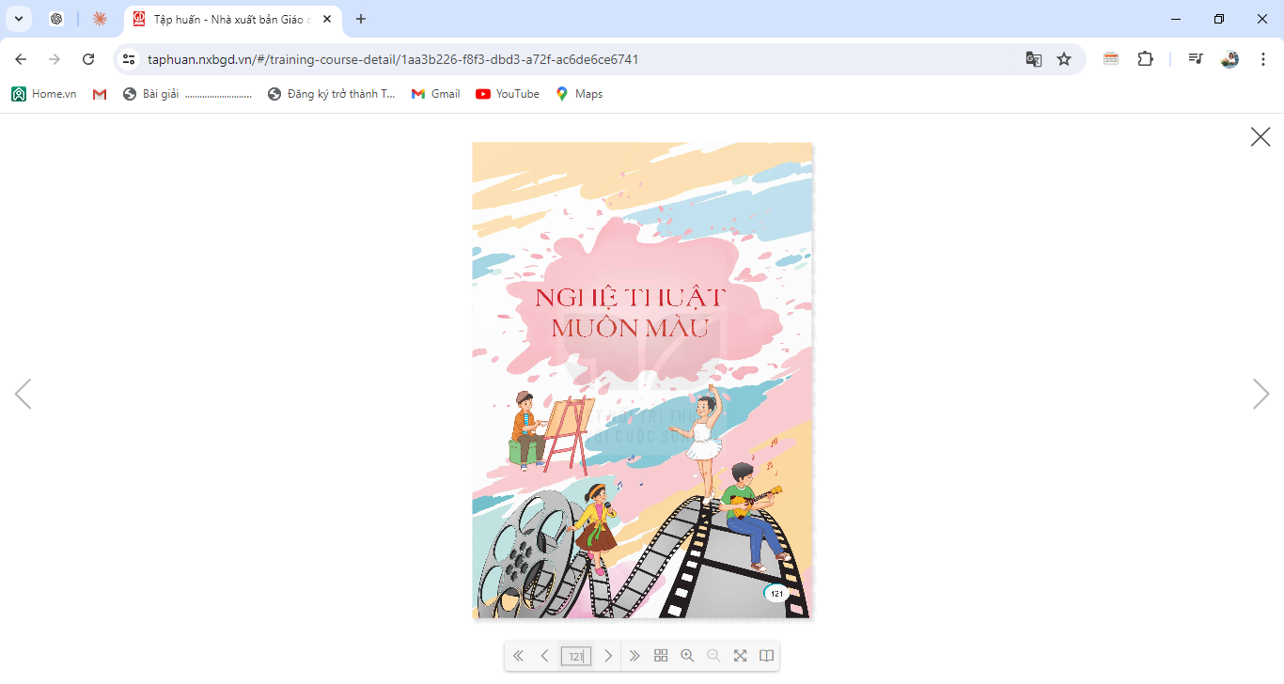  - GV nhận xét và chốt:  Các bài học nói về các môn nghệ thuật thú vị như âm nhạc, hội hoạ, vũ đạo, điêu khắc,... Các bài đọc sẽ giúp em có thêm những hiếu biêt về thê giới nghệ thuật có muôn săc màu đẹp đẽ, khơi dậy ở các em niêm hứng thú, say mê, có thê khơi dậy ở các em những sở thích, năng khiếu còn tiềm an, chưa được bộc lộ,... Đó cũng là chủ điểm đầu tiên của môn học Tiếng Việt: NGHỆ THUẬT MUÔN MÀU. |  | HS quan sát bức tranh chủ điểm, làm việc chung cả lớp:  Bức tranh vẽ cảnh các bạn nhỏ đang vẽ tranh, bạn đang múa, bạn đang hát và bạn đang đánh đàn.  Khung cảnh thiên nhiên xung quanh rất đẹp. Bức tranh thể hiện sự vui tươi, bình yên  - HS lắng nghe.
2. Khởi động  - GV cho HS quan sát video “giới thiệu về sông Đà”:  https://youtu.be/jCNx30_nepI?si=ByI8m6tuiJV1GYp1  - GV cùng trao đổi với HS về ND video:  + Video trên nói về dòng sông nào?  + Sông Đà có những công trình thủy điện nào?  - GV Nhận xét, tuyên dương.  - GV nhắc HS và dẫn dắt vào bài mới: Nhà máy Thuỷ điện Sông Đà với những người bạn quốc tế hỗ trợ, giúp đỡ xây dựng, giới thiệu bài thơ.B ài thơ Tiếng đàn ba-la-lai-ca trên sông Đà the hiện niềm xúc động của tác giả khi cảm nhận vẻ đẹp của âm thanh tiếng đàn ba-la-lai-ca (một nhạc cụ dân gian của nước Nga). Tiếng đàn như nói hộ tình hữu nghị của những người Việt Nam và các chuyên gia Liên Xô. Cô và các bạn cùng tìm hiểu bài học ngày hôm nay. |  | - HS quan sát viedeo.  - HS trao đổi về ND VIDEO với GV.  + Video trên nói về dòng sông Đà.  + Những công trình thủy điện: Hòa Bình, Sơn La, Lai Châu.  - HS lắng nghe.
2. Khám phá.
- Mục tiêu: Đọc đúng và diễn cảm bài thơ Tiếng đàn ba-la-lai-ca trên sông Đà, biết nghỉ hơi ở chỗ ngắt nhịp thơ, giọng thê hiện được niêm xúc động của tác giả khi nghe tiêng đàn với những cung bậc thánh thót, tram bống trong một đêm trăng đẹp trên công trường thuỷ điện sông Đà.
- Cách tiến hành:
2.1. Hoạt động 1: Luyện đọc.  - GV đọc mẫu lần 1: Đọc diễn cảm bài thơ Tiếng đàn ba-la-lai-ca trên sông Đà, biết nghỉ hơi ở chỗ ngắt nhịp thơ, giọng thê hiện được niềm xúc động của tác giả khi nghe tiếng đàn với những cung bậc thánh thót, trầm bổng trong một đêm trăng đẹp trên công trường thuỷ điện sông Đà.  - GV HD đọc: Đọc diễn cảm nhấn giọng ở những từ ngữ gợi tả những cung bậc của tiếng đàn, những hình ảnh đẹp của thiên nhiên.  - Gọi 1 HS đọc toàn bài.  - GV chia đoạn:  + Đoạn 1: Từ đầu đến nóng lòng tìm biên cá.  + Đoạn 2: Tiếp theo den lap loáng sông Đà.  + Đoạn 3: Còn lại.  - GV gọi 3 HS đọc nối tiếp theo đoạn.  - GV hướng dẫn luyện đọc từ khó: ba-la-lai-ca, nghe náo nức, nóng lòng tìm biên cả,...  - GV hướng dẫn luyện đọc câu:  Tiếng đàn ba-la-lai-ca/  Như ngọn sóng/  Vo trắng phau ghềnh đá/  Nghe náo nức/  Những dòng sông nóng lòng tìm biển cả...//  - GV HD đọc đúng ngữ điệu: Đọc diễn cảm thế hiện cảm xúc của tác giả khi cảm nhận những cung bậc của tiêng đàn, sự hoà quyện giữa tiêng đàn với cảnh sắc đêm trăng và cảm xúc của con người  - GV mời 3 HS đọc nối tiếp đoạn.  - GV nhận xét tuyên dương. |  |  | - HS lắng nghe GV đọc.  - HS lắng nghe giáo viên hướng dẫn cách đọc.  - 1 HS đọc toàn bài.  - HS quan sát và đánh dấu các đoạn.  - 3 HS đọc nối tiếp theo đoạn.  - HS đọc từ khó.  - 2-3 HS đọc câu.  - HS lắng nghe cách đọc đúng ngữ điệu.  - 3 HS đọc nối tiếp theo đoạn.
3. Luyện tập.
- Mục tiêu:
+ Nhận biết được các sự kiện gắn với thời gian, không gian xảy ra câu chuyện trong văn bản tự sự. Hiểu suy nghĩ cảm xúc của nhân vật dựa vào hành động, việc làm và lời nói của nhân vật. Nhận biết được trình tự các sự việc gắn với thời gian địa điểm cụ thể.
+ Hiểu điều tác giả muốn nói qua câu chuyện: Mỗi vùng miền đều có những sản vật đặc trưng mang đậm nét dấu ấn của vùng miền đó. Hiểu và tự hào về sản vật, có ý thức phát triển sản vật chính là một trong những biểu hiện của tình yêu quê hương.
- Cách tiến hành:
3.1. Giải nghĩa từ.  - GV yêu cầu HS đọc thầm bài 1 lượt, tìm trong bài những từ ngữ nào khó hiểu thì đưa ra để GV hỗ trợ.  - Ngoài ra GV đưa ra một số từ ngữ giải nghĩa từ cho HS, kết hợp hình ảnh mình hoạ (nếu có)  + Cao nguyên (vùng đất rộng và cao, xung quanh có sườn dốc, bề mặt bằng phang hoặc lượn sóng);  +Trăng chơi voi (trăng một minh sáng tỏ giữa cảnh trời nước bao la);... | - HS đọc thầm cá nhân, tìm các từ ngữ khó hiểu để cùng với GV giải nghĩa từ.  - HS nghe giải nghĩa từ
3.2. Tìm hiểu bài.  - GV gọi HS đọc và trả lời lần lượt các câu hỏi trong sgk. Đồng thời vận dụng linh hoạt các hoạt động nhóm bàn, hoạt động chung cả lớp, hoạt động cá nhân,…  - GV hỗ trợ HS gặp khó khăn, lưu ý rèn cách trả lời đầy đủ câu.  + Câu 1: Tiếng đàn ba-la-lai-ca được miêu tả như thế nào qua 8 dòng thơ đầu?  + Câu 2: Trên công trường thuỷ điện sông Đà, tác giả đã nghe tiếng đàn ba-la-lai-ca vang lên trong khung cảnh như thế nào?  + Câu 3: Miêu tá những điều em hình dung được khi đọc 2 dòng thơ: “Chỉ còn tiếng đàn ngân nga/ Với một dòng trăng lấp loáng sông Đà  .  + Câu 4: Nêu cảm nghĩ của em về hình ảnh cô gái Nga chơi đàn ba-la-lai-ca trên công trường thuỷ điện sông Đà.  - GV nhận xét, tuyên dương  - GV mời HS tự tìm và nêu nội dung bài bài học.  - GV nhận xét và chốt:  Tiếng đàn đó quyện hoà với cảnh đẹp thơ mộng của đêm trăng trên công trường thế kỉ hứa hẹn bao hi vọng về tương lai tươi sáng của đât nước. Nghệ thuật (âm nhạc) mang đên cảm xúc, niềm vui sống cho con người. | - HS đọc câu hỏi, suy nghĩ trả lời lần lượt các câu hỏi:  + Tiếng đàn ba-la-lai-ca như ngọn gió bình yên thôi qua rừng bạch dương dìu dặt... (gợi liên tưởng đên tiêng gió diu dặt). Tiếng đàn ba-la-lai-ca như ngọn sóng vỗ trắng phau ghềnh đá, nghe náo nức những dòng sông nóng lòng tìm biến cả... (gợi liên tưởng đên tiếng sóng náo nức)  + Khung cảnh: đêm trăng tĩnh mịch. Công trường thuỷ điện với rât nhiêu xe ủi, xe ben, tháp khoan, cần trục . đã say ngủ sau một ngày làm việc; dòng sông Đà lấp loáng dưới trăng tác giả cảm nhận rõ hơn tiêng đàn ba-la-lai-ca bởi vì không gian trở nên yên ắng, tĩnh mịch; mọi vật dường như giấu mình trong bóng đêm, chỉ còn tiếng đàn (âm thanh) và ánh trăng quyện vào dòng sông - dòng trăng (ánh sáng).  + Tiếng đàn vang lên, ngân nga, toả lan mênh mông cùng với dòng sông như một  dòng trăng lấp lánh trong đêm. Âm thanh (của tiếng đàn) như quyện hoà với ánh sáng (dòng trăng), tạo nên vẻ đẹp huyền ảo, thơ mộng.  + Hình ảnh này khiến mỗi người dân chúng ta xúc động. Những chuyên gia ở những đất nước xa xôi (Liên Xô cũ) đã xa gia đình, xa tổ quốc để đến Việt Nam, giúp chúng ta xây dựng nhà máy thuỷ điện, làm ra muôn ánh sáng gửi đi muôn nơi, làm cuộc sống tươi sáng hơn. Tiếng đàn ba-la-lai-ca của cô gái Nga như giúp chúng ta cảm nhận được tình hữu nghị tốt đẹp và tương lai đang rộng mở.  - 2-3 HS tự rút ra nội dung bài học  - 3-4 HS nhắc lại nội dung bài học.
3.3. Học thuộc lòng bài thơ.  - GV HD học sinh học thuộc bài thơ. (Luyện đọc thuộc cả bài)  + Làm việc cá nhân  + Làm việc theo nhóm  + Làm việc chung cả lớp.  -> GV nhận xét, khen ngợi , nhắc nhở HS về luyện đọc thuộc bài thơ. | - HS lắng nghe.  - HS luyện đọc nhiều lần bài thơ  - HS luyện đọc theo nhóm 2  - Một số HS đọc khổ thơ mình thuộc trước  - Một số HS đọc thuộc bài trước  - HS khác NX  - HS chia sẻ
4. Vận dụng trải nghiệm.
- Mục tiêu:
+ Củng cố những kiến thức đã học trong tiết học để học sinh khắc sâu nội dung.
+ Tạo không khí vui vẻ, hào hứng, lưu luyến sau khi học sinh bài học.
- Cách tiến hành:
- GV yêu cầu HS suy nghĩ cá nhân về bài học ngày hôm nay  ? Em hãy nêu những điều mà em học được trong bài học ngày hôm nay?  - Nhận xét, tuyên dương.  - GV nhận xét tiết dạy.  - Dặn dò bài về nhà. |  | - HS suy nghĩ cá nhân và đưa ra câu trả lời  - VD:  + Em được xem video về sông Đà.  + Được tìm hiểu về bài thơ.  + Qua bài thơ cảm nhận được tình hữu nghị tốt đẹp và tương lai đang rộng mở.  - HS lắng nghe, rút kinh nghiệm.
IV. ĐIỀU CHỈNH SAU BÀI DẠY:
.......................................................................................................................................
.......................................................................................................................................
-----------------------------------------------------------------

Tiết 2: LUYỆN TỪ VÀ CÂU
Bài: BIỆN PHÁP ĐIỆP TỪ, ĐIỆP NGỮ

I. YÊU CẦU CẦN ĐẠT.
1. Năng lực đặc thù:
- Nhận biêt được biện pháp điệp từ, điệp ngữ và tác dụng của việc sử dụng điệp từ, điệp ngữ trong bài văn, bài thơ.
- Cảm nhận được vẻ đẹp của thiên nhiên được thể hiện trong ngữ liệu của bài tập thông qua các từ biện pháp tìm được.
- Góp phần phát triển năng lực ngôn ngữ.
- Biết vận dụng bài học vào thực tiễn cuộc sống.
2. Năng lực chung.
- Năng lực tự chủ, tự học: Tích cực học tập, tiếp thu kiến thức để thực hiện tốt nội dung bài học.
- Năng lực giải quyết vấn đề và sáng tạo: Nâng cao kĩ năng tìm hiểu danh từ, động từ, tính từ, ứng dụng vào thực tiễn.
- Năng lực giao tiếp và hợp tác: Phát triển năng lực giao tiếp trong trò chơi và hoạt động nhóm.
3. Phẩm chất.
- Phẩm chất nhân ái: Thông qua bài học, biết yêu quý bạn bè và đoàn kết trong học tập.
- Phẩm chất chăm chỉ: Có ý thức tự giác trong học tập, trò chơi và vận dụng.
- Phẩm chất trách nhiệm: Biết giữ trật tự, lắng nghe và học tập nghiêm túc.
II. ĐỒ DÙNG DẠY HỌC.
- Kế hoạch bài dạy, bài giảng Power point.
- SGK và các thiết bị, học liệu phụ vụ cho tiết dạy.
III. HOẠT ĐỘNG DẠY HỌC.
Hoạt động của giáo viên | Hoạt động của học sinh
1. Khởi động:
- Mục tiêu:
+ Tạo không khí vui vẻ, khấn khởi trước giờ học.
+ Kiểm tra kiến thức đã học của học sinh ở bài trước.
- Cách tiến hành:
- GV cho HS vận động qua bài nhạc vận động  - GV đưa ra câu thơ:  “Học, học nữa, học mãi mỗi ngày,  Chăm chỉ học, siêng năng học, vui học hàng giờ”  ? Từ học được lặp lại mấy lần?  ? Câu thơ này nói lên điều gì?  - GV nhận xét và chốt  - GV dẫn dắt vào bài mới: Điệp từ và điệp ngữ là hai biện pháp tu từ thường được sử dụng trong văn học và ngôn ngữ nói, để hiểu được 2 biện pháp này như thế nào cô và các bạn cùng tìm hiểu bài ngày hôm nay. | - HS vận động theo nhạc  - HS lắng nghe  + Từ học được lặp lại 6 lần.  + Câu thơ này khuyến khích các em học sinh chăm chỉ học tập.  - HS lắng nghe.
2. Khám phá.
- Mục tiêu:
+ Nhận biêt được biện pháp điệp từ, điệp ngữ và tác dụng của việc sử dụng điệp từ, điệp ngữ trong bài văn, bài thơ.
+ Cảm nhận được vẻ đẹp của thiên nhiên được thể hiện trong ngữ liệu của bài tập thông qua các biện pháp tìm được
+ Góp phần phát triển năng lực ngôn ngữ.
- Cách tiến hành:
Bài 1: Đọc bài ca dao dưới đây và trả lời câu hỏi.  - GV nêu yêu cầu của bài tập 1,  - GV mời 1HS đọc bài ca dao (lưu ý đọc diễn cảm) và các câu hỏi nêu ở dưới.  - GV hướng dẫn HS làm việc theo cặp đê tìm câu trả lời thích hợp  a. Từ trông được lặp lại mấy lần?  b. Theo em, việc lặp lại đó có tác dụng gì?  - GV mời các nhóm trình bày.  - Mời các nhóm khác nhận xét, bổ sung.  - GV nhận xét kết luận và tuyên dương.  Bài 2. Từ nào được lặp lại trong câu tục ngữ dưới đây? Việc lặp lại từ đó có tác dụng gì?  Học ăn, học nói, học gói, học mở.  - GV nêu yêu cầu của bài tập 2  - GV mời 1 HS đọc câu tục ngữ.  - GV hướng dẫn HS làm việc cá nhân, tìm từ được lặp lại trong câu tục ngữ và suy nghĩ về tác dụng của việc lặp lại từ đó.  - GV yêu cầu HS làm việc nhóm đôi đê thống nhất kết quả với bạn.  - GV mời đại diện một sô nhóm báo cáo kêt quả làm việc.  - GV mời các nhóm trình bày.  - Mời các nhóm khác nhận xét, bổ sung.  - GV nhận xét kết luận  - GV cho HS chốt lại khái niệm biện pháp điệp từ, điệp ngữ trong phẩn Ghi nhớ.  Điệp từ, điệp ngữ là biện pháp lặp lại từ ngữ để nhấn mạnh nội dung được nói đến.  - GV mời 1 - 2 HS đọc Ghi nhớ trước lớp.  - Cả lớp đọc thầm Ghi nhớ.  - GV mời HS xung phong nêu được Ghi nhớ |  | - 1 HS đọc yêu cầu bài 1.  - Cả lớp lắng nghe bạn đọc.  - Cả lớp làm việc nhóm 2, xác định nội dung yêu cầu.  a. Từ trông được lặp lại 9 lần.  b. Nhấn mạnh niềm ước mong có được sự thuận lợi trong công việc đồng áng của người nông dân; nhấn mạnh niềm hi vọng vào một mùa bội thu, niềm mong mỏi vào cuộc sống bình yên và ấm no;...  - Các nhóm trình bày  - Các nhóm khác nhận xét, bổ sung.  - HS lắng nghe.  - 1 HS đọc yêu cầu bài 2.  - Cả lớp lắng nghe bạn đọc  - HS làm bài cá nhân  - HS thảo luận bài cùng bạn  - Đại diện nhóm lên báo cáo  Đáp án: Từ học được lặp lại. Việc lặp lại từ học nhằm nhấn mạnh rằng con người có nhiều thử cân phải học hỏi.  - Các nhóm khác nhận xét, bổ sung.  - HS lắng nghe.  - HS lắng nghe  - HS chốt lại ghi nhớ: Điệp từ, điệp ngữ là biện pháp lặp lại từ ngữ để nhấn mạnh nội dung được nói đến.  - HS đọc lại ghi nhớ.  - HS học thuộc lòng
3. Luyện tập
- Mục tiêu:
+ Vận dụng được biện pháp điệp từ, điệp ngữ và tác dụng của việc sử dụng điệp từ, điệp ngữ trong các bài tập.
+ Góp phần phát triển năng lực ngôn ngữ.
- Cách tiến hành:
Bài 3: Đọc đoạn thơ sau và trả lời câu hỏi.  - GV nêu yêu cầu của bài tập 3,  - GV mời 1HS đọc đoạn thơ (lưu ý đọc diễn cảm) và các câu hỏi nêu ở dưới.  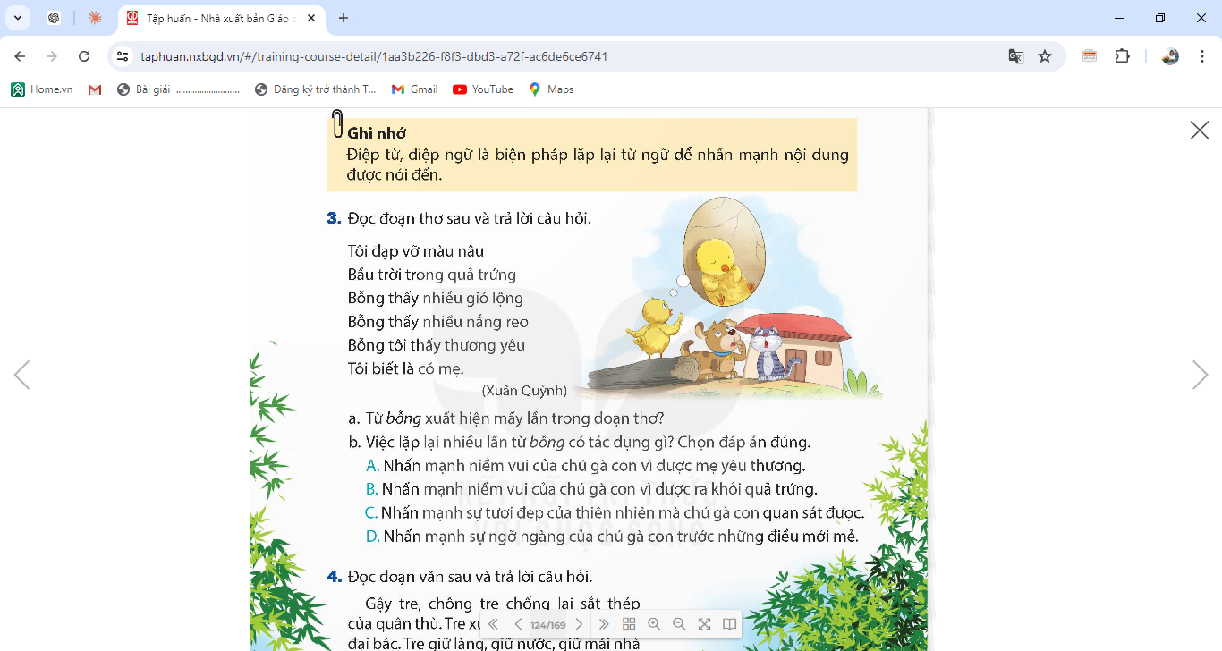  - GV hướng dẫn HS làm việc theo cặp đê tìm câu trả lời thích hợp  a. Từ bỗng được lặp lại mấy lần?  b. Việc lặp lại nhiều lần từ bỗng có tác dụng gì?Chọn đáp án đúng  - GV mời các nhóm trình bày.  - Mời các nhóm khác nhận xét, bổ sung.  - GV nhận xét kết luận và tuyên dương.  Bài 4. Đọc đoạn văn sau và trả lời câu hỏi.  - GV nêu yêu cầu của bài tập 4  - GV mời 1 HS đọc câu đoạn văn.  - GV hướng dẫn HS làm việc cá nhân, tìm từ được lặp lại trong đoạn văn và suy nghĩ về tác dụng của việc lặp lại từ đó.  - GV yêu cầu HS làm việc nhóm đôi để thống nhất kết quả với bạn.  - GV mời đại diện một sô nhóm báo cáo kêt quả làm việc.  ? Từ nào được lặp lại ở tất cả các câu trong đoạn?  ? Việc lặp lại từ đó có tác dụng gì?  - GV mời các nhóm trình bày.  - Mời các nhóm khác nhận xét, bổ sung.  - GV nhận xét kết luận |  | - 1 HS đọc yêu cầu bài 3.  - Cả lớp lắng nghe bạn đọc.  - Cả lớp làm việc nhóm 2, xác định nội dung yêu cầu.  a. Từ bỗng được lặp lại 3 lần.  b. Tác dụng: Đáp án D (Nhấn mạnh sự ngỡ ngàng của chú gà con trước những điều mới mẻ)  - Các nhóm trình bày  - Các nhóm khác nhận xét, bổ sung.  - HS lắng nghe.  - 1 HS đọc yêu cầu bài 2.  - Cả lớp lắng nghe bạn đọc  - HS làm bài cá nhân  - HS thảo luận bài cùng bạn  - Đại diện nhóm lên báo cáo  a. Từ tre xuất hiện ở tất cả các câu trong đoạn.  b. Tác dụng: Việc lặp lại từ tre nhằm làm nổi bật hình ảnh cây tre và giá trị, đóng góp của tre đối với người dân Việt Nam. Trong đoạn văn này, ngoài từ tre, có một số từ khác cũng được tác giả dùng lặp lại nhiều lần như giữ, anh hùng.  - Các nhóm khác nhận xét, bổ sung.  - HS lắng nghe.  - HS lắng nghe
4. Vận dụng trải nghiệm.
- Mục tiêu:
+ Củng cố những kiến thức đã học trong tiết học để học sinh khắc sâu nội dung.
+ Vận dụng kiến thức đã học vào thực tiễn.
+ Tạo không khí vui vẻ, hào hứng, lưu luyến sau khi học sinh bài học.
- Cách tiến hành:
- GV đưa vài câu ca dao, tuc ngữ có sử dụng điệp từ và điệp ngữ.  - Gv đặt câu hỏi  a. Nêu các từ lặp lại?  b. Nêu tác dụng của các từ đó?  - GV nhận xét tiết dạy.  - Dặn dò bài về nhà. | - HS lắng nghe.  - HS vận dụng đọc và trả lời các câu hỏi để khắc sâu kiến thức của bài  - HS lắng nghe, rút kinh nghiệm.
IV. ĐIỀU CHỈNH SAU BÀI DẠY:
.......................................................................................................................................
.......................................................................................................................................
.......................................................................................................................................
.......................................................................................................................................
---------------------------------------------------

Tiết 3: VIẾT
Bài: TÌM HIỂU CÁCH VIẾT ĐOẠN VĂN THỂ HIỆN TÌNH CẢM,
CẢM XÚC VỀ MỘT BÀI THƠ.

I. YÊU CẦU CẦN ĐẠT.
1. Năng lực đặc thù:
- Nhận biết được cách viết đoạn văn the hiện tình cảm, cảm xúc vế một bài thơ.
- Góp phần phát triển năng lực ngôn ngữ.
- Biết vận dụng kiến thức từ bài học để vận dụng vào thực tiễn.
2. Năng lực chung.
- Năng lực tự chủ, tự học: Tích cực học tập, tiếp thu kiến thức để thực hiện tốt nội dung bài học.
- Năng lực giải quyết vấn đề và sáng tạo: Nâng cao kĩ năng làm vài văn kể chuyện sáng tạo.
- Năng lực giao tiếp và hợp tác: Phát triển năng lực giao tiếp trong trò chơi và hoạt động nhóm.
3. Phẩm chất.
- Phẩm chất nhân ái: Thông qua bài học, biết trân trọng nét riêng của mọi người trong cuộc sống.
- Phẩm chất chăm chỉ: Có ý thức tự giác trong học tập, trò chơi và vận dụng.
- Phẩm chất trách nhiệm: Biết giữ trật tự, lắng nghe và học tập nghiêm túc.
II. ĐỒ DÙNG DẠY HỌC.
- Kế hoạch bài dạy, bài giảng Power point.
- SGK và các thiết bị, học liệu phụ vụ cho tiết dạy.
III. HOẠT ĐỘNG DẠY HỌC.
Hoạt động của giáo viên | Hoạt động của học sinh
1. Khởi động:
- Mục tiêu:
+ Tạo không khí vui vẻ, khấn khởi trước giờ học.
+ Kiểm tra kiến thức đã học của học sinh ở bài trước.
- Cách tiến hành:
- GV giới thiệu bài hát “Em yêu trường em”, sáng tác Hoàng Vân để khởi động bài học.  + GV cùng trao đổi với HS về nội dung bài hát.  - GV nhận xét và dẫn dắt vào bài mới. | - HS lắng nghe bài hát “Em yêu trường em”  - HS cùng trao đổi với GV vè nội dung bài hát.  - HS lắng nghe.
2. Khám phá.
- Mục tiêu:
+ Nhận biết được cách viết đoạn văn thể hiện tình cảm, cảm xúc vế một bài thơ.
+ Góp phần phát triển năng lực ngôn ngữ.
- Cách tiến hành:
Bài 1: Đọc bài văn và thực hiện yêu cầu.  - GV mời 1 HS đọc bài văn. GV giải thích cách thực hiện nhiệm vụ.  - GV mời học sinh đọc lại yêu cầu theo nhóm bàn để nắm rõ nội dung bài.  - GV mời HS làm việc theo nhóm, đọc kĩ bài văn và trả lời các câu hỏi dưới đây:  a. Tìm phần mở đầu, triền khai, kết thúc của đoạn văn trên và cho biết ỷ chính cua mỗi phần.  b. Những điều gì ở bài thơ khiến người viết yêu thích hoặc xúc động? (Bài thơ gợi lên bức tranh sống động.; Bài thơ tả tiếng đàn thật hay.;...)?  c. Tình cảm, cảm xúc của người viết được thể hiện qua những từ ngữ, câu văn nào?  - GV mời các nhóm trình bày kết quả.  - Mời cả lớp nhận xét nhận xét.  - GV nhận xét chung, tuyên dương. |  | - 1 HS đọc yêu cầu bài 1. Cả lớp lắng nghe bạn đọc.  - HS đọc bài theo nhóm:  - HS làm việc theo nhóm, cùng nhau đọc bài văn và đưa ra cách trả lời:  a. + Mở đâu: (Câu 1) giới thiệu tên bài thơ, tên tác giả và nêu cảm nhận chung về bài thơ Tiếng đàn ba-la-lai-ca trên sông Đà.  + Tri en khai: (Tiếp theo đến Xúc động biết may!) bày tỏ tình cảm, cảm xúc về cái hay, cái đẹp của ngôn từ, hình ảnh thơ và nội dung, ý nghĩa của bài thơ.  + Kết thúc: Câu cuối, khắng định lại một lần nữa ý nghĩa, giá trị của bài thơ và tình cảm đối với nhà thơ.  b. Những điều khiên tác giả thấy yêu thích bài thơ:  + Bài thơ gợi lên những hình ảnh đẹp/ bức tranh sống động  + Bài thơ tả tiêng đàn thật hay  + Mọi vật trong đêm trăng trên công trường gần gũi, thân thương (xe ủi, xe ben “sóng vai nhau nằm nghỉ”, những tháp khoan “nhô lên trời như đang ngẫm nghĩ”,...).  + Tình hữu nghị của bạn bè quốc tê (hình ảnh cô gái Nga và tiêng đàn ba-la-lai-ca ngân vang trên công trình thuỷ điện sông Đà),...  c. Những từ ngữ, câu văn trực tiếp bộc lộ tình cảm, cảm xúc của người viêt đôi với bài thơ: ẩn tượng đẹp, bức tranh sổng động về đêm trăng, tả tiếng đàn thật hay, tình hữu nghị thắm thiết, bền chặt, Xúc động biết may!...  - Đại diện các nhóm trình bày kết quả.  - Cả lớp nhận xét nhận xét.  - HS lắng nghe.
Bài 2: Trao đổi về những điểm cần lưu ý khi viết đoạn văn thể hiên tình cảm, cảm xúc vể một bài thơ.  - GV mời 1 HS đọc yêu cầu bài tập 2  - GV mời cả lớp làm việc chung.  - GV mời HS trả lời.  - Bố cục đoạn văn  - Những điểm yêu thích ở bài thơ  - Những cách thể hiện tình cảm, cảm xúc đối với bài thơ.  + Dùng từ ngữ chỉ tình cảm, cảm xúc.  + Sử dụng câu cảm  - GV mời cả lớp nhận xét, bổ sung.  - GV nhận xét, tuyên dương  - GV cho HS chốt phần Ghi nhớ trong SGK  - GV mời 1 - 2 HS đọc Ghi nhớ trước lớp.  - Cả lớp đọc thầm Ghi nhớ.  - GV mời HS xung phong nêu được Ghi nhớ |  | - 1 HS đọc yêu cầu bài tập 2. Cả lớp lắng nghe.  - Một số HS trả lời  + Đoạn văn thường mở đầu bằng lời bày tỏ cảm xúc, sự yêu thích của người viêt đối với bài thơ (nêu tên bài thơ, tên tác giả).  + Các câu tiếp theo nêu cái hay, cái đẹp của bài thơ và cảm xúc, sự yêu thích của mình đối VỚI bài thơ.  + Đoạn văn có thế có câu kết khắng định một lần nữa sự yêu thích của người viết đối với câu chuyện.  - HS nhận xét, góp ý  - HS lắng nghe  - HS đọc lại ghi nhớ.  - HS học thuộc lòng
4. Vận dụng trải nghiệm.
- Mục tiêu:
+ Củng cố những kiến thức đã học trong tiết học để học sinh khắc sâu nội dung.
+ Vận dụng kiến thức đã học vào thực tiễn.
+ Tạo không khí vui vẻ, hào hứng, lưu luyến sau khi học sinh bài học.
- Cách tiến hành:
- GV nêu yêu cầu để HS tha gia vận dụng:  1/ Đọc cho người thân một bài thơ viết cho thiếu nhi và chia sẻ cam nghĩ của em về bài thơ đó.  2/ Tìm đọc câu chuyện kê về một người làm việc trong lĩnh vực nghệ thuật (nhà văn, nhà thơ, diễn viên, đạo diễn,...).  - GV mời HS làm việc chung cả lớp và trình bày vào phiếu học tập.  - GV chấm một số bài, đánh giá nhận xét, tuyên dương.  - GV nhận xét tiết dạy.  - Dặn dò bài về nhà. | - HS tham gia để vận dụng kiến thức đã học vào thực tiễn.  - HS làm việc chung cả lớp và trình bày vào phiếu học tập. Nộp phiếu học tập để GV chấm, đánh giá kĩ năng vận dụng vào thựuc tiễn.  - HS lắng nghe, rút kinh nghiệm.
IV. ĐIỀU CHỈNH SAU BÀI DẠY:
.......................................................................................................................................
.......................................................................................................................................
.......................................................................................................................................

Bài 26: TRÍ TƯỞNG TƯỢNG PHONG PHÚ (4 tiết)
Tiết 1+2: Đọc

I. YÊU CẦU CẦN ĐẠT.
1. Năng lực đặc thù:
- Đọc đúng: Đọc đúng từ ngữ, câu, đoạn và toàn bộ bài đọc Trí tưởng tượng phong phú. Biết đọc diễn cảm, phù họp với lời kê, tả giàu hình ảnh, giàu cảm xúc trong bài.
- Đọc hiểu: Hiếu nghĩa của từ ngữ, chi tiết nói về niềm đam mê sáng tạo, trí tưởng tượng phong phú của nhân vật Giô-an Rô-linh thông qua lời kể của tác giả.
- Hiểu được điều tác giả muốn nói qua câu chuyện: Trong cuộc sống, trí tưởng tượng gắn với niềm đam mê là động lực để con người sáng tạo, công hiến.
2. Năng lực chung.
- Năng lực tự chủ, tự học: Tích cực tập đọc, cố gắng luyện đọc đúng, luyện đọc diễn cảm tốt.
- Năng lực giải quyết vấn đề và sáng tạo: Nâng cao kĩ năng tìm hiểu ý nghĩa nội dung bài đọc và vận dụng vào thực tiễn.
- Năng lực giao tiếp và hợp tác: Phát triển năng lực giao tiếp trong trả lời các câu hỏi và hoạt động nhóm.
3. Phẩm chất.
- Phẩm chất yêu nước: Biết yêu quê hương thông qua những cảnh vật ở đồng hoa.
- Phẩm chất nhân ái: Biết duy trì và theo đuối ước mơ. Có ý thức trân trọng những giá trị sáng tạo của cộng đồng.
- Phẩm chất chăm chỉ: Có ý thức tự giác tập đọc, trả lời các câu hỏi.
- Phẩm chất trách nhiệm: Biết giữ trật tự, lắng nghe và học tập nghiêm túc.
II. ĐỒ DÙNG DẠY HỌC VÀ HỌC LIỆU.
- Kế hoạch bài dạy, bài giảng Power point.
- SGK và các thiết bị, học liệu phụ vụ cho tiết dạy.
III. HOẠT ĐỘNG DẠY HỌC.
Hoạt động của giáo viên | Hoạt động của học sinh
1. Khởi động:
- Mục tiêu:
+ Tạo không khí vui vẻ, khấn khởi trước giờ học.
+ Kiểm tra kiến thức đã học của học sinh ở bài trước.
- Cách tiến hành:
- GV tổ chức trò chơi “Em yêu biển đảo”  - GV hướng dẫn cách chơi:  + Các em chơi cá nhân theo tinh thần xung phong, mỗi người sẽ chọn 1 đảo hoặc quần đảo và trả lời câu hỏi bên trong. Trả lời đúng được tuyên dương, trả lời sai thì nhường quyền trả lời cho bạn khác. Nếu trả lời đúng các em được quyền mời một bạn nào đó chơi tiếp. Trò chơi sẽ kết thúc khi có 4 câu hỏi được làm xong.  + Câu 1: Tiếng đàn ba-la-lai-ca được miêu tả như thế nào qua 8 dòng thơ đầu?  + Câu 2: Trên công trường thuỷ điện sông Đà, tác giả đã nghe tiếng đàn ba-la-lai-ca vang lên trong khung cảnh như thế nào?  + Câu 3: Miêu tá những điều em hình dung được khi đọc 2 dòng thơ: “Chỉ còn tiếng đàn ngân nga/ Với một dòng trăng lấp loáng sông Đà  + Câu 4: Em hãy đọc cả bài và nêu nội dung bài đọc.  - GV Nhận xét, tuyên dương.  - GV yêu cầu HS quan sát tranh, và trả lời câu hỏi  ? Những hình ảnh minh hoạ bài đọc có gì thú vị?  ? Chúng giúp em liên tưởng đến cuốn truyện hoặc bộ phim nào?  - GV nhắc HS và dẫn dắt vào bài mới:  Truyện Ha-ri Pót-tơ được rất nhiều bạn nhỏ yêu thích. Truyện được chuyển thể thành phim. Vậy tác giả của bộ truyện nổi tiếng đó là ai? Điều gì khiến tác phẩm của nhà văn đó thu phục được con tim của hàng triệu thiếu nhi trên thế giới. Câu hỏi này sẽ được trả lời trong bài đọc “Trí tưởng tượng phong phú”. | - HS lắng nghe GV giới thiệu cách chơi.  - HS tham gia chơi:  + Tiếng đàn ba-la-lai-ca như ngọn gió bình yên thôi qua rừng bạch dương dìu dặt... (gợi liên tưởng đên tiêng gió diu dặt). Tiếng đàn ba-la-lai-ca như ngọn sóng vỗ trắng phau ghềnh đá, nghe náo nức những dòng sông nóng lòng tìm biến cả... (gợi liên tưởng đên tiếng sóng náo nức)  + Khung cảnh: đêm trăng tĩnh mịch. Công trường thuỷ điện với rât nhiêu xe ủi, xe ben, tháp khoan, cần trục đã say ngủ sau một ngày làm việc;  + Tiếng đàn vang lên, ngân nga, toả lan mênh mông cùng với dòng sông như một dòng trăng lấp lánh trong đêm. Âm thanh (của tiếng đàn) như quyện hoà với ánh sáng (dòng trăng), tạo nên vẻ đẹp huyền ảo, thơ mộng.  + Tiếng đàn đó quyện hoà với cảnh đẹp thơ mộng của đêm trăng trên công trường thế kỉ hứa hẹn bao hi vọng về tương lai tươi sáng của đât nước. Nghệ thuật (âm nhạc) mang đên cảm xúc, niềm vui sống cho con người.  - HS lắng nghe.  - HS quan sát và trả lời câu hỏi  - HS trả lời theo ý hiểu của mình  + Chiếc chổi thần kì có khả năng bay trên cao. Không cần máy bay, chỉ cần chiếc chổi, thế là có thể bay được đến các vì sao,….  + Những chi tiết trên gợi cho chúng ta nghĩ ngay đến bộ truyện Ha-ri Pót-tơ/ bộ phim nhiều tập về nhân vật Ha-ri Pót-tơ.  - HS lắng nghe.
2. Khám phá.
- Mục tiêu: Đọc đúng: Đọc đúng từ ngữ, câu, đoạn và toàn bộ bài đọc Trí tưởng tượng phong phú. Biết đọc diễn cảm, phù họp với lời kể, tả giàu hình ảnh, giàu cảm xúc trong bài.
- Cách tiến hành:
2.1. Luyện đọc đúng.  - GV đọc mẫu lần 1: Biết đọc diễn cảm, phù họp với lời kể, tả giàu hình ảnh, giàu cảm xúc trong bài.  - GV HD đọc: Đọc diễn cảm, nhấn giọng ở những từ ngữ miêu tả tâm trạng, suy nghĩ của nhân vật  - Gọi 1 HS đọc toàn bài.  - GV chia đoạn:  + Đoạn 1: từ đẩu đên cuốn sồ  + Đoạn 2: tiêp theo đen phẩn khích,  + Đoạn 3: còn lại.  - GV gọi 3 HS đọc nối tiếp theo đoạn.  - GV hướng dẫn luyện đọc từ khó: Giô-an Rô-ìính, Ha-ri Pót-tơ,...  - GV hướng dẫn luyện đọc câu:  Khi cuốn sách được xuất ban,/ Giô-an muon hét thật to:/“Mơ ước của mình đã trở thành hiện thực! ; Nhưng điều cô không ngờ tới,/ “Ha-ri Pót-tơ và hòn đá phù thuỷ ”/' đã thu hút sự chú ỷ cua rất nhiều trẻ em trên toàn thế giới.  - GV HD đọc đúng ngữ điệu: Đọc diễn cảm, nhấn giọng ở những từ ngữ miêu tả tâm trạng, suy nghĩ của nhân vật.  - GV mời 3 HS đọc nối tiếp đoạn.  - GV nhận xét tuyên dương. |  | - HS lắng nghe GV đọc.  - HS lắng nghe giáo viên hướng dẫn cách đọc.  - 1 HS đọc toàn bài.  - HS quan sát và đánh dấu các đoạn.  - 3 HS đọc nối tiếp theo đoạn.  - HS đọc từ khó.  - 2-3 HS đọc câu.  - HS lắng nghe cách đọc đúng ngữ điệu.  - 3 HS đọc nối tiếp theo đoạn.
2.2. Luyện đọc diễn cảm.  - GV đọc diễn cảm, nhấn giọng ở những từ ngữ miêu tả tâm trạng, suy nghĩ của nhân vật.  - GV Hướng dẫn cách đọc diễn cảm:  - GV yêu cầu HS luyện đọc diễn cảm theo nhóm ba những từ ngữ miêu tả tâm trạng, suy nghĩ của nhân vật.  - GV theo dõi nhận xét, tuyên dương (sửa sai) |  | - HS lắng nghe GV đọc mẫu diễn cảm.  - HS nghe GV hướng dẫn cách đọc.  - HS luyện đọc nhóm ba:
2.3. Luyện đọc toàn bài.  - GV gọi 3 HS đọc nối tiếp theo đoạn.  - GV nhận xét, tuyên dương (sửa sai)  - GV mời HS luyện đọc theo nhóm 3.  - GV nhận xét, tuyên dương (sửa sai)  - GV nhận xét chung. |  | - 3 HS đọc nối tiếp theo đoạn.  - HS lắng nghe, rút kinh nghiệm.  - HS đọc theo nhóm 3, mỗi bạn đọc 1 đoạn cho đến hết bài.  - HS lắng nghe, rút kinh nghiệm.
TIẾT 2
3. Tìm hiểu bài.
- Mục tiêu:
+ Hiếu nghĩa của từ ngữ, chi tiết nói về niềm đam mê sáng tạo, trí tưởng tượng phong phú của nhân vật Giô-an Rô-linh thông qua lời kể của tác giả.
+ Hiểu được điều tác giả muốn nói qua câu chuyện: Trong cuộc sông, trí tưởng tượng gắn với niềm đam mê là động lực để con người sáng tạo, công hiến.
- Cách tiến hành:
3.1. Giải nghĩa từ.  - GV yêu cầu HS đọc thầm bài 1 lượt, tìm trong bài những từ ngữ nào khó hiểu thì đưa ra để GV hỗ trợ.  - Ngoài ra GV đưa ra một số từ ngữ giải nghĩa từ cho HS, kết hợp hình ảnh mình hoạ (nếu có)  + Giô-an Rô-linh (thường được biết đến với bút danh J.K Rô-linh): là một nhà văn, người Anh, tác giả của bộ truyện Ha-ri Pót-tơ nổi tiếng từng đoạt nhiều giải thưởng.  + Phấn khích: phấn khởi do tinh thần được cổ vũ, khích lệ. | - HS đọc thầm cá nhân, tìm các từ ngữ khó hiểu để cùng với GV giải nghĩa từ.  - HS nghe giải nghĩa từ
3.2. Tìm hiểu bài.  - GV gọi HS đọc và trả lời lần lượt các câu hỏi trong sgk. Đồng thời vận dụng linh hoạt các hoạt động nhóm bàn, hoạt động chung cả lớp, hòa động cá nhân,…  - GV hỗ trợ HS gặp khó khăn, lưu ý rèn cách trả lời đầy đủ câu.  + Câu 1: Những chi tiết nào cho biết ngay từ nhỏ, Giô-an Rô-linh đã có tri tưởng tượng rất phong phú?  + Câu 2: Cô bé Giô-an Rô-linh ấp ủ ước mơ trở thành nhà văn từ khí nào? Bằng cách nào cô thực hiện ước mơ của mình?  + Câu 3: Ý tưởng về nhân vật Ha-ri Pót-tơ và câu chuyện kì thú được hình thành trong tình huống nào?  + Câu 4: Câu chuyện “Ha-ri Pót-tơ và hòn đá phù thuỷ ” được đón nhận như thế nào?  - GV giới thiệu thêm: Tác giả đã từng khóc trên những trang bản thảo cuốn sách Ha-ri Pót-tơ và hòn đá phù thuỷ vì bị nhà xuất bản từ chối, không nhận lời in ấn bởi không ai tin cuốn sách sẽ thành công. Tuy nhiên ngay sau khi ra mắt bạn đọc, Ha-ri Pót-tơ và hòn đá phù thuỷ đã trở thành một hiện tượng đặc biệt. Sức hút của cuốn sách tăng lên chóng mặt. Mỗi lần nhà văn xuất bản tập tiếp theo là một ngày hội đọc sách với cả trẻ em và người lớn trên toàn thế giới. Chẳng hạn, phần 7 bộ truyện Ha-ri Pót-tơ khi phát hành tại Anh, người ta đã bán được 2,5 triệu bản chỉ trong vòng 24 giờ. Có thể nói bộ truyện Ha-ri Pót-tơ đã khơi dậy niềm đam mê đọc sách cho trẻ em toàn thế giới.  + Câu 5: Theo em, nhờ đâu nhà văn Giô-cin Rô-linh viết được cuốn sách có sức hấp dẫn lớn như vậy?  - GV nhận xét, tuyên dương  - GV mời HS tự tìm và nêu nội dung bài bài học.  - GV nhận xét và chốt:  Trong cuộc sống, trí tưởng tượng gắn với niềm đam mê là động lực để con người sáng tạo, công hiến. | - HS đọc câu hỏi, suy nghĩ trả lời lần lượt các câu hỏi:  + Nghĩ ra những chuyện khác nhau và kê cho em nghe; Chỉ cần nhìn thấy 1 chú thỏ là một câu chuyện mới nảy ra trong đầu. Chỉ là một câu chuyện, nhưng mỗi lần kế, cô bé lại thay đôi các chi tiết của chuyện.  + Kể từ khi kể chuyện cho em gái nghe, mỗi lần kể, câu chuyện lại được cô bé tưởng tượng theo một cách khác nhau nên bị người em phản đối vì không giống với câu chuyện đã kể lần trước. Cô bé thực hiện ước mơ bằng cách hễ nghĩ ra một câu chuyện thì phải viết lại ngay vào một cuôn sách.  + Ý tưởng về nhân vật Ha-ri Pót-tơ được hình thành trong một lần nhà văn ngồi trên tàu đi làm. Khi nhìn ra cửa số toa tàu, bất chợt nhà văn nghĩ đến một cậu bé có vết sẹo hình tia chớp trên trán cùng cặp kính cận tròn xoe. Thế là cả một thế giới pháp thuật hiện ra với những điều liên quan đến cậu bé: ngôi trường, bạn bè,...  + Câu chuyện Ha-ri Pót-tơ và hòn đá phù thuỷ đã thu hút sự chú ý của rất nhiều trẻ em trên toàn thê giới.  - HS lắng nghe.  + Nhờ có niềm đam mê, sự cô gắng, kiên trì, không từ bỏ ước mơ dẫu gặp nhiêu gian nan, thử thách.  + Nhờ có trí tưởng tượng rât phong phủ cùng năng khiêu sáng tác.  - 2 - 3 HS tự rút ra nội dung bài học  - 3 - 4 HS nhắc lại nội dung bài học.
3.3. Luyện đọc lại.  - GV yêu cầu HS làm việc theo nhóm đọc (3 em, mỗi em đọc 1 đoạn), đọc nối tiếp diễn cảm bài đọc.  - GV mời HS nhận xét nhóm đọc.  - GV nhận xét, tuyên dương. | - HS luyện đọc lại diễn cảm theo nhóm 3.  - HS nhận xét cách đọc diễn cảm của các nhóm.  - HS lắng nghe.
4. Luyện tập theo văn bản đọc.
- Mục tiêu: Giúp HS rộng vốn từ Trí tuệ, biết dùng từ để đặt câu phù hợp
- Cách tiến hành:
Bài 1. Tìm nghĩa của các từ dưới đày:.  - GV yêu cầu HS đọc đề bài.  - GV yêu cầu HS thảo luận nhóm 4 và hoàn thành phiếu bài tập.  - GV mời đại diện nhóm lên trình bày kết quả thảo luận.  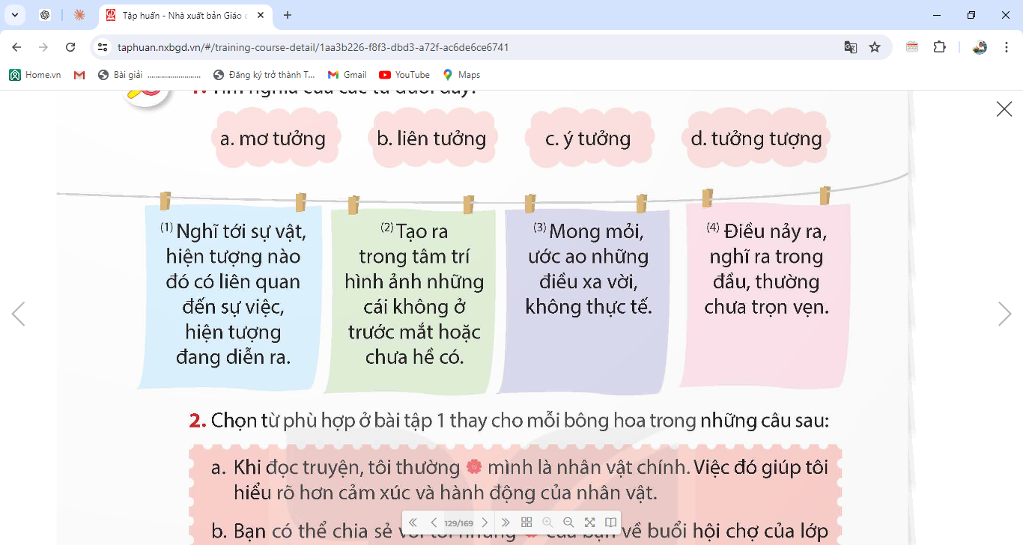  - GV mời HS nhận xét nhóm bạn.  - GV nhận xét, tuyên dương. | - 1 HS đọc đề bài, cả lớp đọc thầm để tìm hiểu nội dung bài tập.  - HS thảo luận nhóm 4 và hoàn thành phiếu bài tập.  - HS đại diện nhóm lên trình bày chia sẻ  Từ Nghĩa của từ  mơ tưởng Mong mỏi, ước ao những điều xa vời, không thực tế  liên tưởng Nghĩ tới sự vật, hiện tượng nào đó có liên quan đến sự việc, hiện tượng đang diễn ra.  ý tưởng Điều xảy ra, nghĩ ra trong đầu, thường chưa trọn vẹn  tưởng tượng Tạo ra trong tâm trí hình ảnh, những cái không ở trước mắt hoặc chưa hề có.  - HS nhận xét và bổ sung các nhóm.  - HS lắng nghe.
Bài 2. Chọn từ phù hợp ở bài tập 1 thay cho mỗi bông hoa trong những câu sau:  - GV yêu cầu HS đọc đề bài.  - GV chia lớp thành nhóm 5 và thảo luận ghi kết quả vào sổ nhóm.  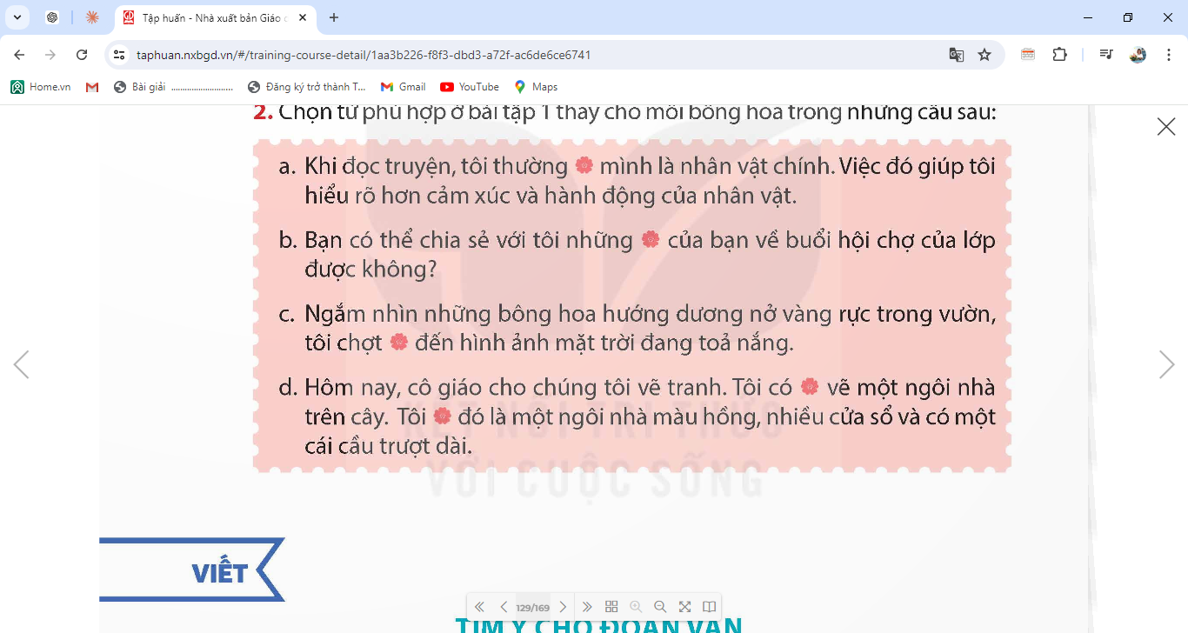  - GV tổ chức cho HS chơi trò chơi “Nhanh tay, nhanh mắt”  - GV hướng dẫn cách chơi:  + Bước 1: Lớp chia làm 2 đội, mỗi đội gồm 5 thành viên, ghi kết quả tìm được vào thẻ trắng.  + Bước 2: Các nhóm dán thẻ từ lên bảng.  Nhóm thắng cuộc là nhóm có kết quả đúng, nhanh, trình bày đẹp.  - GV yêu cầu HS dưới lớp cổ vũ 2 đội.  - GV nhận xét các đội chơi.  - GV nhận xét, tuyên dương. | - 1 HS đọc đề bài, cả lớp đọc thầm để tìm hiểu nội dung bài tập.  - HS thảo luận nhóm 5 và tìm kết quả.  - HS chơi trò chơi  - HS lắng nghe cách chơi và hướng dẫn chơi.  a. Khi đọc truyện, tôi thường tưởng tượng mình là nhân vật chính. Việc đó giúp tôi hiêu rõ hơn cảm xúc và hành động của nhân vật.  b. Bạn có thế chia sẻ với tôi những ý tưởng của bạn về buôi hội chợ của lớp được không?  c. Ngắm nhìn những bông hoa hướng dương nở vàng rực trong vườn, tôi chợt liên tưởng đên hình ảnh mặt trời đang toả nang.  d. Hôm nay, cô giáo cho chúng tôi vẽ tranh. Tôi có ý tưởng vẽ một ngôi nhà trên cây. Tôi tưởng tượng đó là một ngôi nhà màu hống, nhiều cửa số và có một cái cẩu trượt dài.  - HS cổ vũ các đội chơi  - HS lắng nghe, sửa chữa.  - HS lắng nghe
5. Vận dụng trải nghiệm.
- Mục tiêu:
+ Củng cố những kiến thức đã học trong tiết học để học sinh khắc sâu nội dung.
+ Tạo không khí vui vẻ, hào hứng, lưu luyến sau khi học sinh bài học.
- Cách tiến hành:
- GV nêu câu hỏi để khích lệ HS nêu cảm xúc, suy nghĩ của mình sau khi đọc văn bản.  ? Em hứng thú với chi tiết nào trong câu chuyện “Trí tưởng tượng phong phú”? Hãy giải thích.  - Nhận xét, tuyên dương.  - GV nhận xét tiết dạy.  - Dặn dò bài về nhà. | - HS suy nghĩ cá nhân trả lời câu hỏi  + Em nhớ mãi câu nói của nhà văn: “Nếu không sáng tác, tôi sẽ không thể ngủ ngon”. Qua câu nói này, em học được đức tính chăm chỉ lao động, niềm say mê với công việc của nhà văn.  - HS lắng nghe, rút kinh nghiệm.
IV. ĐIỀU CHỈNH SAU BÀI DẠY:
.......................................................................................................................................
.......................................................................................................................................
-----------------------------------------------------------------
Tiết 3: VIẾT
Bài: TÌM Ý CHO ĐOẠN VĂN THỂ HIỆN TÌNH CẢM,
CẢM XÚC VỀ MỘT BÀI THƠ.

I. YÊU CẦU CẦN ĐẠT.
1. Năng lực đặc thù:
- Biết tìm ý cho đoạn văn thể hiện tình cảm, cảm xúc về một bài thơ theo yêu câu của đề bài.
- Góp phần phát triển năng lực ngôn ngữ.
- Biết vận dụng kiến thức từ bài học để vận dụng vào thực tiễn.
2. Năng lực chung.
- Năng lực tự chủ, tự học: Tích cực học tập, tiếp thu kiến thức để thực hiện tốt nội dung bài học.
- Năng lực giải quyết vấn đề và sáng tạo: Nâng cao kĩ năng dóng vai nhân vật để thực hiện bài văn kể chuyện sáng tạo.
- Năng lực giao tiếp và hợp tác: Phát triển năng lực giao tiếp trong đóng vai nhân vật.
3. Phẩm chất.
- Phẩm chất nhân ái: biết đoàn kết, nhân ái và giúp đỡ nhau thi đóng vai nhân vật và thảo luận nhóm.
- Phẩm chất chăm chỉ: Có ý thức tự giác trong học tập, trò chơi và vận dụng.
- Phẩm chất trách nhiệm: Biết giữ trật tự, lắng nghe và học tập nghiêm túc.
II. ĐỒ DÙNG DẠY HỌC VÀ HỌC LIỆU.
- Kế hoạch bài dạy, bài giảng Power point.
- SGK và các thiết bị, học liệu phụ vụ cho tiết dạy.
III. HOẠT ĐỘNG DẠY HỌC.
Hoạt động của giáo viên | Hoạt động của học sinh
1. Khởi động:
- Mục tiêu:
+ Tạo không khí vui vẻ, khấn khởi trước giờ học.
+ Nhớ lại cách viết bài văn kể chuyện sáng tạo đã học để chuẩn bị học thêm một cách viết bài văn kể chuyện sáng tạo.
- Cách tiến hành:
- GV cho HS vận động bài nhạc khởi động  - GV nhận xét và dẫn dắt vào bài mới  Ở tiết học trước, các em đã biết được cách viết đoạn văn thể hiện tình cảm, cảm xúc về một bài thơ. Tiết học này chúng ta sẽ cùng tìm ý cho đoạn văn thể hiện tình cảm, cảm xúc về một bài thơ theo yêu cầu của đề bài như thế nào? Thì cô mời các em cùng tìm hiểu bài hôm nay. | - HS vận động theo nhạc  - HS lắng nghe.
2. Khám phá.
- Mục tiêu:
+ HS biết cách lập dàn ý cho bài văn tả người đúng yêu cầu đề bài và theo đúng các bước cần thiết.
+ Góp phần phát triển năng lực ngôn ngữ.
- Cách tiến hành:
Bài 1: Chọn 1 trong 2 đề dưới đây:  Đe 1: Viết đoạn văn thế hiện tình cảm, cảm xúc của em về một bài thơ thuộc chủ điếm Thế giới tuồi thơ.  Đề 2: Viết đoạn văn thế hiện tình cảm, cảm xúc của em về một bài thơ ca ngợi vẻ đẹp của thiên nhiên.  - GV mời 2 HS đọc 2 đề văn trong SGK.  - GV yêu cầu HS lựa chọn đề bài của mình  - HS làm việc cá nhân theo gợi ý trong SGK:  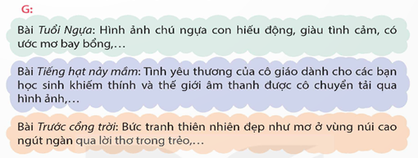  + Đọc lướt lại các bài thơ ở chủ điếm Thế giới tuồi thơ đã học hoặc bài thơ ca ngợi vẻ đẹp của thiên nhiên được đọc trong sách báo hay được nghe người khác đọc.  + Chọn đề bài mình có thế viết hay hơn.  - GV mời một số HS nêu đề bài đã chọn và giải thích lí do chọn đề bài đó  - GV mời cả lớp nhận xét, bổ sung.  - GV nhận xét tuyên dương (sửa sai) và chốt:  Qua bài tập 1 đã giúp các em làm quen với lựa chọn đề bài phù hợp với mình để viết bài hay hơn. Vậy để viết được dàn ý của bài chúng ta cùng chuyển sang bài tập 2. |  | - 2 HS đọc yêu cầu bài 1. Cả lớp lắng nghe bạn đọc.  - HS lựa chọn đề bài  - HS làm việc cá nhân và tìm theo gợi ý.  - HS trình bày lựa chọn đề bài của mình.  - HS nhận xét
3. Luyện tập.
- Mục tiêu:
+ Từ việc tìm hiểu bài văn kể chuyện sáng tạo bằng cách đóng vai nhân vật để kể lại câu chuyện, nêu được những điểm cần lưu ý khi kể chuyện và viết bài văn.
+ Góp phần phát triển năng lực ngôn ngữ.
- Cách tiến hành:
Bài 2: Tìm ý.  - GV mời 1 HS đọc yêu cầu bài tập 2.  - GV yêu cầu HS làm việc cá nhân đọc phần Gợi ý trong SGK:  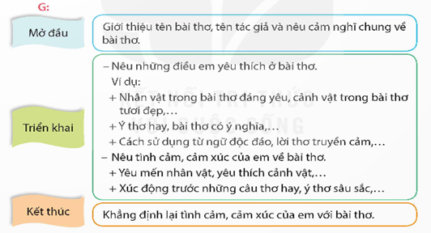  - GV nhắc HS tìm ý cho đoạn văn theo những yêu cầu nêu trong Ghi nhớ ở tiết Viết của Bài 25.  - GV yêu cầu HS làm bài  - GV quan sát HS làm bài, giúp đỡ HS còn yếu.  Bài 3: Góp ý và chỉnh sửa  - GV mời 1 HS đọc yêu cầu bài tập 3.  G: + Những điều yêu thích của bài thơ.  + Tình cảm, cảm xúc với bài thơ.  + Cách thể hiện tình cảm, cảm xúc đối với bài thơ.  - GV yêu cầu HS đọc bài của mình theo cặp đôi để cùng góp ý cho nhau.  - GV yêu cầu HS đọc bài của mình trên bảng.  - GV mời HS nhận xét bổ sung bài bạn  - GV nhận xét, bổ sung và sửa sai. |  |  | - 1 HS đọc yêu cầu bài tập 2. Cả lớp lắng nghe.  - HS đọc phần Gợi ý..  - HS ghi nhớ lại phần Ghi nhớ đã học ở bài 25  - HS làm bài theo yêu cầu của GV  - 1 HS đọc yêu cầu bài tập 2. Cả lớp lắng nghe.  - HS đọc bài cho bạn nghe và cùng góp ý cho nhau.  - HS trình bày bài của mình  - HS nhận xét bài và bổ sung thêm cho bạn.  - HS lắng nghe
4. Vận dụng trải nghiệm.
- Mục tiêu:
+ Củng cố những kiến thức đã học trong tiết học để học sinh khắc sâu nội dung.
+ Vận dụng kiến thức đã học vào thực tiễn.
+ Tạo không khí vui vẻ, hào hứng, lưu luyến sau khi học sinh bài học.
- Cách tiến hành:
- GV khích lệ HS chia sẻ ý kiến tự đánh giá dàn ý của mình và của bạn.  - GV nhận xét tiết dạy.  - Dặn dò bài về nhà. | - HS lắng nghe  - HS đưa ra những phương án để chỉnh sửa, hoàn thiện cùng bạn.  - HS lắng nghe, rút kinh nghiệm.
IV. ĐIỀU CHỈNH SAU BÀI DẠY:
.......................................................................................................................................
.......................................................................................................................................
.......................................................................................................................................
-----------------------------------------------------------

Tiết 4: ĐỌC MỞ RỘNG

I. YÊU CẦU CẦN ĐẠT.
1. Năng lực đặc thù:
- Đọc mở rộng: Đọc câu chuyện viết về một người làm việc trong lĩnh vực nghệ thuật, viết phiếu đọc sách và trao đổi với bạn hoặc người thân về câu chuyện đã đọc.
- Góp phần phát triển năng lực ngôn ngữ.
- Biết vận dụng kiến thức từ bài học để vận dụng vào thực tiễn.
2. Năng lực chung.
- Năng lực tự chủ, tự học: Tích cực đọc sách, đọc các câu chuyện mở rộng để rèn luyện thói quen đọc sách và đưa ra suy nghĩ, cảm xúc của mình về câu chuyện đã đọc.
- Năng lực giải quyết vấn đề và sáng tạo: Biết thể hiện suy nghĩ, cảm xúc của mình về câu chuyện đã đọc.
3. Phẩm chất.
- Phẩm chất chăm chỉ: Có ý thức tự giác trong đọc các câu chuyện một cách nghiêm túc và có định hướng.
- Phẩm chất trách nhiệm: Có trách nhiệm khi tự đọc sách, suy nghĩ và thể hiện đúng quan điểm về câu chuyện đã đọc.
II. ĐỒ DÙNG DẠY HỌC VÀ HỌC LIỆU.
- Kế hoạch bài dạy, bài giảng Power point.
- SGK và các thiết bị, học liệu phụ vụ cho tiết dạy.
III. HOẠT ĐỘNG DẠY HỌC.
Hoạt động của giáo viên | Hoạt động của học sinh
1. Khởi động:
- Mục tiêu:
+ Tạo không khí vui vẻ, khấn khởi trước giờ học.
+ Kiểm tra ý thức tự đọc của học sinh qua thể hiện suy nghĩ, cảm xúc của mình về câu chuyện đã đọc.
- Cách tiến hành:
- GV cho HS xem video về các nghệ sĩ xiếc Việt Nam  https://youtu.be/qGBjwtA96v8?si=UDxgydJ0E31oRa9E  - Nội dung video nói về điều gì?  - Lớn lên con có ước mơ làm gì?  - GV nhận xét và dẫn dắt vào bài:  Qua video mà các bạn vừa xem chúng ta thấy các nghệ sĩ xiếc rất vất vả và vô cùng nguy hiểm. Vậy bài học hôm nay các em sẽ đọc thêm một số câu chuyện nói về người làm việc trong lĩnh vực nghệ thuật, viết phiếu đọc sách và trao đổi với bạn hoặc người thân về câu chuyện đã đọc. | - HS Lắng nghe bài hát và cùng trao đổi về nội dung bài hát.  - Nội dung video nói về các nghệ sĩ xiếc của Việt Nam  - HS trả lời theo ý hiểu của mình.  - HS lắng nghe.
2. Khám phá.
- Mục tiêu:
+ Đọc mở rộng: Đọc câu chuyện viết về một người làm việc trong lĩnh vực nghệ thuật, viết phiếu đọc sách và trao đổi với bạn hoặc người thân về câu chuyện đã đọc.
+ Góp phần phát triển năng lực ngôn ngữ.
- Cách tiến hành:
Bài 1: Đọc câu chuyện về một người làm việc trong lĩnh vực nghệ thuật.  - GV mời 1 HS đọc yêu cầu bài 1 và gợi ý.  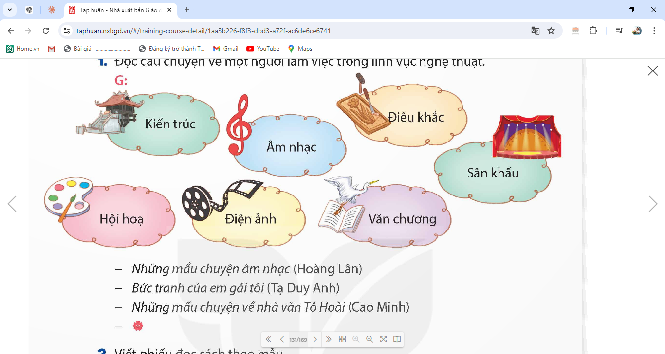  - Những câu chuyện về người làm trong lĩnh vực nghệ thuật:  + Đọc gợi ý về các bộ môn nghệ thuật trong sách để biết câu chuyện mình lựa chọn có phù hợp với yêu cầu hay không.  + Nếu các em đã đọc câu chuyện mang đến lớp thì có thể đổi cho bạn để đọc câu chuyện mới.  + Viết phiếu đọc sách theo mẫu trong sách (có thể viết thêm những nội dung khác theo ý thích).  - GV yêu cầu HS suy nghĩ nhớ lại những câu chuyện đã đọc hoặc đọc câu chuyện em đã chuẩn bị trước.  2. Viết phiếu đọc sách:  - GV yêu cầu HS làm việc cá nhân, viết vào phiếu đọc sách theo mẫu.  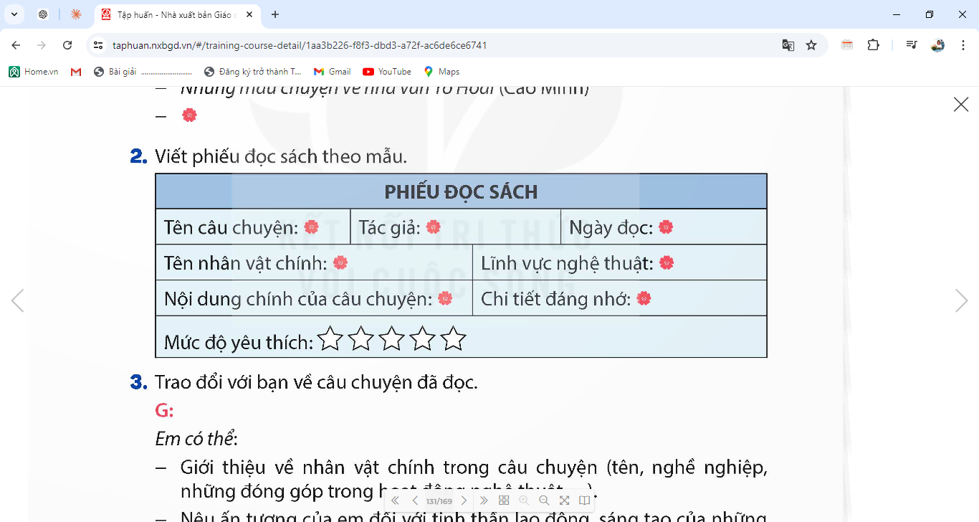 |  | - 1 HS đọc yêu cầu bài 1. Cả lớp lắng nghe bạn đọc.  - HS có thể chia sẻ các câu chuyện đã đọc cho nhau để củng trao đổi.  - HS viết phiếu đọc sách theo mẫu về câu chuyện em đã đọc.
3. Luyện tập.
- Mục tiêu:
+ Rèn luyên kĩ năng ghi nhớ, kĩ năng kể chuyện của học sinh. Trình bày được quan điểm của bản thân về nội dung, ý nghĩa câu chuyện.
+ Góp phần phát triển năng lực ngôn ngữ.
- Cách tiến hành:
3. Trao đổi với bạn về câu chuyện đã đọc.  - GV mời 1 HS đọc yêu cầu bài tập 3.  - GV mời cả lớp làm việc nhóm, thảo luận về một trong các nội dung sau:  + Tên câu chuyện, tên tác giả, nhân vật chính trong câu chuyện (tên, nghề nghiệp, đóng góp trong hoạt động nghệ thuật,...)  + Kể tóm tắt câu chuyện, nêu sự việc đáng nhớ, sự việc gây xúc động,...  + Nêu ấn tượng của em đối với tinh thần lao động, sáng tạo của những người nghệ sĩ hoặc sản phẩm nghệ thuật xuất sắc của họ.  + Ý nghĩa, bài học bổ ích rút ra từ câu chuyện.  - GV mời đại diện các nhóm trình bày.  - GV mời cả lớp nhận xét, bổ sung.  - GV nhận xét tuyên dương (sửa sai). |  |  | - 1 HS đọc yêu cầu bài tập 3. Cả lớp lắng nghe.  - Cả lớp làm việc nhóm, thảo luận và chọn một nôi dung để thực hiện.  - Đại diện các nhóm trình bày.  - Các nhóm nhận xét, bổ sung.
4. Vận dụng trải nghiệm.
- Mục tiêu:
+ Củng cố những kiến thức đã học trong tiết học để học sinh khắc sâu nội dung.
+ Vận dụng kiến thức đã học vào thực tiễn.
+ Tạo không khí vui vẻ, hào hứng, lưu luyến sau khi học sinh bài học.
- Cách tiến hành:
- GV giao việc cho HS về nhà:  + Trao đổi với người thân về một người làm nghệ thuật hoặc ý nghĩa của những tác phẩm nghệ thuật đối với cuộc sống.  - GV nhắc HS tìm thêm sách báo đế đọc và giới thiệu cho nhau những sách báo tìm được.  - GV nhận xét tiết dạy.  - Dặn dò bài về nhà. | - HS lắng nghe nhiệm vụ về nhà  - HS về nhà trao đổi với người thân về một người làm nghệ thuật hoặc ý nghĩa của những tác phẩm nghệ thuật đối với cuộc sống.  - HS lắng nghe, rút kinh nghiệm.
IV. ĐIỀU CHỈNH SAU BÀI DẠY:
IV. ĐIỀU CHỈNH SAU BÀI DẠY:
.......................................................................................................................................
.......................................................................................................................................
.......................................................................................................................................
-----------------------------------------------------------

